第三章 人机对话模型

3.1人机对话过程模型
在人机对话模型这部分，我们重点看在不同的环节会涉及到什么关键技术。图3-1是人机对话过程模型。

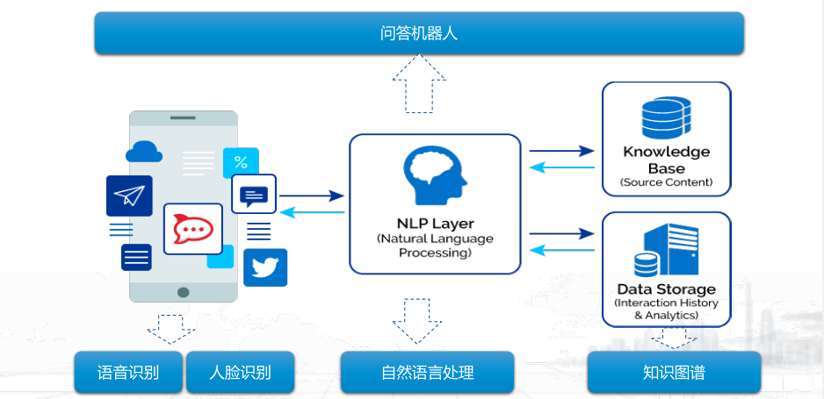
图 3-1 人机对话过程模型
整个过程大体分成三个阶段。首先，用户通过智能终端发起请求，智能终端将采集到语音信号、图像信号或者文本信息进行处理，这部分涉及到语音识别和人脸识别技术。语音识别在这里涉及对信号的采集，把语音信号转成文字信号，然后把识别出的文字再转交给第二个阶段---NLP Layer（自然语言处理层），在NLP Layer这个环节进行文本信息的分词以及主体和意图的识别，这就涉及到自然语言处理的关键技术。接下来第三个阶段就要根据识别出来的用户意图去寻找相应的服务和支持，这时候就涉及对知识图谱和数据层的访问，知识图谱是公共领域的知识库，数据层存储的是历史对话的经验内容。也就是说，要么找过往对话寻找现成的答案，要么通过知识图谱重新组织答案。第三阶段涉及的关键技术就是知识图谱，而整个这个交互过程就是典型的问答机器人的技术。
综上，整个人机交互模型里面涉及的五大关键技术，包括语音识别、人脸识别、自然语言处理、知识图谱以及问答机器人。这些就是后续主要介绍的内容，当然，后续又追加了另外的部分就是无人驾驶。

关键技术分布

3.2.1人工智能技术梯队划分
从图3-2中我们看到中国当前人工智能技术的布局。第一梯队划分为智能机器人和无人机，第二梯队是自然语言处理，第三梯队是计算机视觉与图像。
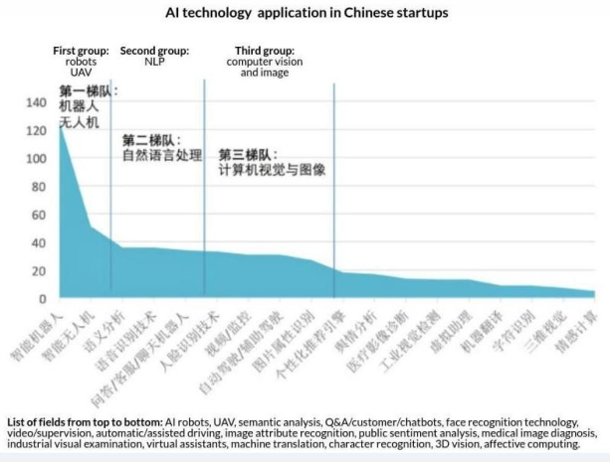
图 3-2 人工智能技术梯队划分
图3-2里面所包含的关键技术，包括智能机器人、智能无人机、语义分析、语音识别技术、问答/客服/聊天机器人、人脸识别技术、视觉/监控、自动驾驶/辅助驾驶、图片属性识别、个性化推荐引擎、舆情分析、医疗影像诊断、工业视觉检测、虚拟助理、机器翻译、字符识别、三维视觉、情感计算等等。这张图里面我们可以清楚地看到，在人工智能领域有哪些公司在布局。这张图也可以认为是对人工智能当前主要应用方向的归纳和总结。

3.2.2中美人工智能企业布局对比
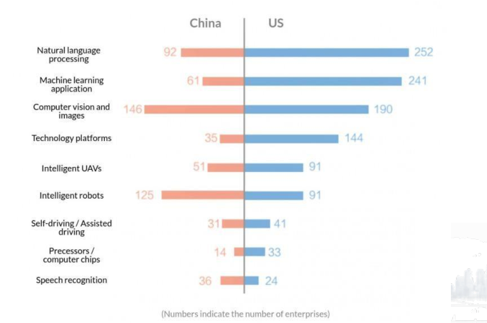
图 3-3 中美人工智能企业布局对比
我们可以从图3-3中看到，自然语言处理、机器学习、计算机视觉与图像、技术平台等人工智能相应领域中美存续企业的数量。并且从这里面我们能够看到另外一个现象，就是美国企业对自然语言处理、机器学习和计算机视觉的投入相对较大，同时在技术平台这块儿兴趣也远高于中国。然而中国企业则聚焦在智能问答机器人方面。这部分我们可以去补充一些信息，就是在问答机器人这部分我们可以去关注facebook和微软的问答机器人的平台，在国内问答机器人有百度的DuerOS。
思考几个问题，人工智能技术你都了解哪些？他们发展得到底怎么样？有没有真正达到工业级应用的水平呢？

